ICS 19.020

CCS K85

团体标准

发 布

中国电机工程学会

20XX—XX—XX实施

20XX—XX—XX发布

10kV配网电力传感器工频磁场自取能技术规范

Technical specification for power frequency magnetic field energy harvesting of 10kV distribution network power sensors

（征求意见稿）

T/CSEE XXXX—YYYY

代替 T/XXXX

目  次

前  言 2

1 范围 3

2 规范性引用文件 3

3 术语和定义 3

3.1 闭合型工频磁场取能 3

3.2 空间工频磁场取能 4

3.3 电磁感应磁场取能 4

3.4 磁致振动磁场取能 4

3.5 冷启动 4

3.6 最小启动电流 4

3.7 最大工作电流 4

3.8 最小启动工频磁场 4

3.9 最大工作磁场 4

3.10 最小工作周期 4

4 技术要求 4

4.1 通用技术要求 4

4.2 功能要求 5

4.3 性能要求 5

5 试验项目及要求 8

5.1 检验条件 8

5.2 检验项目及方法 8

6 检验规则 16

6.1 型式试验 16

6.2 出厂试验 17

6.3 抽样试验 17

6.4 入网检测试验 18

6.5 现场试验 18

6.6 特殊试验 18

7 标志、包装、运输、储存 18

7.1 标志 18

7.2 包装 19

7.3 运输 20

7.4 储存 20

前  言

配网电力传感器一般用于对配网设备（包括开关柜、环网柜、配电电缆、母排、接地线等）进行状态监测，为了实现免维护、高可靠的配网状态在线监测，基于电网运行负荷产生的工频磁场取能为传感器供电成为一种可靠的供电方式。为了确定此类设备的相关技术指标，特制定本标准，本标准对配网电力传感器工频磁场自取能技术需要满足的技术条件和试验方法以及试验项目进行了详细规定。

本标准按照GB/T 1.1—2020《标准化工作导则 第1部分：标准化文件的结构和起草规则》的规定起草。

本文件由中国电机工程学会提出并归口。

本文件参加起草单位：中国电力科学研究院有限公司

本文件参加起草单位：国网北京市电力公司，北京智芯微电子科技有限公司，西南交通大学

本文件主要起草人： 李春龙，高志东，黄辉，郭经红，鞠登峰，邓辉，黄莉，曾鹏飞，黄凤，孙晓艳，田文锋，杨智豪，王瑶，李勇，刘弘景，苏斓

10kV配网电力传感器工频磁场自取能技术规范

1. 范围

本标准规定了10kV配网电力传感器工频磁场自取能的术语、技术要求、试验项目及要求、检验规则、标志、包装、运输、储存要求等，可作为产品的研制、生产、检验和现场测试的依据。

1. 规范性引用文件

下列文件对本标准的应用是必不可少的。凡是注日期的引用文件，仅注日期的版本适用于本文件。凡是不注日期的引用文件，其最新版本（包括所有的修改单）适用于本文件。

GB/T 8897.1-2013 原电池第1部分:总则

GB/T 8897.2-2013 原电池 第2部分:外形尺寸和电性能要求

GB/T 17626.2-2018 电磁兼容 试验和测量技术 静电放电抗扰度试验

GB/T 17626.3-2016 电磁兼容 试验和测量技术 射频电磁场辐射抗扰度试验

GB/T 17626.8-2006 电磁兼容 试验和测量技术 工频磁场抗扰度试验

GB/T 17626.9-2011 电磁兼容 试验和测量技术 脉冲磁场抗扰度试验

GB/T 16896.1-2005 高电压冲击测量仪器和软件第1部分:对仪器的要求

GB/T 4208-2017 外壳防护等级(IP代码)

GB 11463-1989 电子测量仪器可靠性试验

GB/T 2423.1-2008 电工电子产品环境试验 第2部分:试验方法 试验A：低温

GB/T 2423.2-2008 电工电子产品环境试验 第2部分:试验方法 试验B：高温

GB/T 2423.4-2008 电工电子产品环境试验 第2部分:试验方法 试验Db:交变湿热(12h+12h循环)

GB/T 11372-1989 防锈术语

GB/T 2361-1992 防锈油脂湿热试验法

SH/T 0081-1991 防锈油脂盐雾试验法

GB/T 24517-2009 金属和合金的腐蚀 户外周期喷淋暴露试验方法

SH/T 0025-1999 防锈油盐水浸渍试验法

GB/T 2423.24-2022 环境试验 第2部分:试验方法 试验S:模拟地面上的太阳辐射及太阳辐射试验和气候老化试验导则

GB/T 191-2008 包装储运图示标志

GB/T 13384-2008 机电产品包装通用技术条件

GB/T 6587.6-1986 电子测量仪器 运输试验

QJ/T 815.2-1994 产品公路运输加速模拟试验方法

1. 术语和定义

下列术语和定义适用于本文件。

* 1. 工频磁场取能 Power frequency magnetic field energy harvesting

通过将空间工频磁场能量收集装置，将电缆周围存在的工频磁场能量转换为电能为传感器供电；

* 1. 闭合型工频磁场取能 Closed power frequency magnetic field energy harvesting

通过将圆环形或矩形工频磁场能量收集装置以闭合环绕的方式安装在电缆上，将磁场能量转换为电能为传感器供电；

* 1. 空间工频磁场取能 Spatial power frequency magnetic field energy harvesting

通过将空间工频磁场能量收集装置以不穿心的方式安装在电缆周围空间，将磁场能量转换为电能为传感器供电；

* 1. 电磁感应磁场取能 Electromagnetic induction magnetic field energy harvesting

通过闭合型工频磁场取能装置或空间工频磁场取能装置，基于电磁感应效应将磁场能量转换为电能为传感器供电。

* 1. 磁致振动磁场取能 Magnetic vibration magnetic field energy harvesting

通过磁致振动磁场取能装置，先基于电磁感应效应将磁场能量转换为机械能，然后再把机械能转换为电能为传感器供电。

* 1. 冷启动 Cold start

在传感器第一次使用或自带电量完全耗尽已完全关机的状态下，通过磁场取能供电的方式进行启动。

* 1. 最小启动电流 Minimum start current

在工频磁场取能的供电方式下，保证传感器能不依靠其他能源而启动工作的最小电缆电流。

* 1. 最大工作电流 Maximum working current

在工频磁场取能的供电方式下，保证传感器持续工作的1小时温升不大于1度的最大电缆电流。

* 1. 最小启动工频磁场 Minimum start frequency magnetic field

在工频磁场取能的供电方式下，保证传感器能不依靠其他能源而启动工作的最小工频磁场。

* 1. 最大工作磁场 Maximum working magnetic field

在工频磁场取能的供电方式下，保证传感器持续工作的1小时温升不大于1度的最大工作磁场。

* 1. 最小工作周期 Minimum working cycle

在工频磁场取能的供电方式下，在最小启动电流条件下，可保障持续定周期工作的最小工作周期。

1. 技术要求
   1. 通用技术要求

a） 应有防雨、防潮、防尘、防腐蚀措施；

b） 基于工频磁场取能的配网电力传感器的质量应小于 0.5kg，体积应尽可能小，避免影响电缆的电气性能和安全性能；

d） 基于工频磁场取能的配网电力传感器应能经受设计电缆电流（包括短路电流、雷电流）、大气温度等环境条件的考验；

e） 基于工频磁场取能的配网电力传感器应与电缆的连接部件应与电缆截面匹配；

f） 基于工频磁场取能的配网电力传感器与电缆的连接部件应有锁紧装置，应保证在运行中不松脱；

g） 基于工频磁场取能的配网电力传感器应能承受电缆的高温运行状态考验；

h） 基于工频磁场取能的配网电力传感器可内置备用电池；

i） 工频磁场取能装置不可改变配网电力传感器的传感与通信性能；

j） 基于工频磁场取能的配网电力传感器的接入不应改变配电电缆的电气联接方式、密封性能、绝缘性能及机械性能。

* 1. 功能要求
     1. 闭合型工频磁场取能要求
        1. 结构要求

a）闭合型工频磁场取能装置和配网电力传感器可采用一体化集成或分离式连接的形式；

b）闭合型工频磁场取能装置应能方便地打开，并能通过禁锢结构与配电电缆紧密安装；

c）闭合型工频磁场取能装置应能适配不同的配电电缆内径。

* + - 1. 传感器磁场自取能功能要求

a） 通过闭合型工频磁场取能装置，收集流经配电电缆电流产生的工频磁场并转换为电能，作为传感器的主要工作电能来源；

b） 在配电电缆电流激励条件下，应可实现传感器定周期的采样和无线通信。

* + 1. 空间工频磁场取能要求
       1. 结构要求

a）空间工频磁场取能装置和配网电力传感器应采用一体化全封闭集成的结构形式；

b）空间工频磁场取能装置应能通过连接结构与配电电缆紧密安装或按照指定距离安装在配电电缆周围；

c）空间工频磁场取能装置应能适配不同的配电电缆内径。

* + - 1. 传感器磁场自取能功能要求

a） 通过空间工频磁场取能装置，收集配电电缆周围空间的工频磁场并转换为电能，作为传感器的主要工作电能来源；

b） 在配电电缆周围空间的工频磁场激励条件下，应可实现传感器定周期的采样和无线通信。

* + 1. 应急供电功能要求

a）基于工频磁场取能的配网电力传感器可含备用电池，以在环境磁场能量激励中断的情况下实现应急供电；

b）在环境磁场能量激励中断时，应能保证备用电池平滑无间隙介入，以保证供电不间断；

c）备用电池应采用不可充电的原电池，原电池技术要求参照GB/T 8897.1-2013、GB/T 8897.2-2013中技术要求；

d） 含备用电池时，应可在不破坏配网电力传感器结构的条件下，取出或更换备用电池；

e）备用电池应不改变配网电力传感器的封装与防护性能。

* 1. 性能要求
     1. 工作环境条件

a） 环境温度：－25℃～+45℃（普通型）或－40℃～+45℃（低温型）；

b） 相对湿度：5％RH～100％RH；

c） 大气压力：550hPa～1060hPa。

* + 1. 闭合型工频磁场取能性能要求
       1. 冷启动性能

最小启动电流不大于1A。

* + - 1. 持续工作性能

最大工作电流不小于600A。

* + - 1. 耐冲击性能

将基于工频磁场取能的配网电力传感器安装在电缆上，对电缆通过 40kA≥120ms，31.5kA≥300ms，15kA≥2s 的模拟短路电流后，传感器无损坏，恢复正常电流时，传感器能正常工作。

* + - 1. 传感器工作性能

a） 在连续式采样通信模式下，应保证基于闭合型工频磁场取能的配网电力传感器能够不间断地采集状态量并回传通信；

c） 在间歇式采样通信模式下，以最小启动电流工作时，基于闭合型工频磁场取能的配网电力传感器可持续定周期工作的最小采样周期不大于5min。

* + 1. 空间工频磁场取能性能要求
       1. 冷启动性能

最小启动磁场强度不大于80µT。

* + - 1. 持续工作性能

最大工作磁场强度不小于2.5mT。

* + - 1. 耐冲击性能

将基于工频磁场取能的配网电力传感器放置于空间工频磁场激励平台中，对传感器施加160mT≥120ms，126mT≥300ms，60mT≥2s 的模拟空间工频磁场激励后，传感器无损坏，恢复正常激励磁场时，传感器能正常工作。

* + - 1. 传感器工作性能

a） 在连续式采样通信模式下，应保证基于空间工频磁场取能的配网电力传感器能够不间断地采集状态量并回传通信；

c） 在间歇式采样通信模式下，以最小启动电流工作时，基于空间工频磁场取能的配网电力传感器可持续定周期工作的最小采样周期不大于5min。

* + 1. 应急供电性能要求

a） 备用电源单独供电，以最小采样周期工作，可持续工作时间应不小于180天；

b） 备用电源30天的荷电保持能力不应低于99.5%；

c） 备用电源55℃±5℃高温环境下持续供电时间应不低于25℃±5℃常温环境下供电时间的90%；

d） 备用电源-40℃±5℃低温环境下持续供电时间应不低于25℃±5℃常温环境下供电时间的60%。

* + 1. 防水防尘性能要求

a）在室内应用条件下，外壳的防护等级应能满足GB/T 4208-2017中规定的IP67级要求；

b）在室外应用条件下，外壳的防护等级应能满足GB/T 4208-2017中规定的IP68级要求。

* + 1. 电磁兼容性能
       1. 工频磁场抗扰度

应能承受“GB/T 17626.8—2006 电磁兼容 试验和测量技术 工频磁场抗扰度试验”中第 5 章表 1和表 2 规定的试验等级为 5 级的工频磁场干扰试验。在试验期间及试验后，基于工频磁场取能的配网电力传感器能正常工作。

* + - 1. 射频电磁场辐射抗扰度

应能承受“GB/T 17626.3—2016 电磁兼容 试验和测量技术 射频电磁场辐射抗扰度试验”中第 5章规定的试验等级为 3 级的辐射电磁场干扰试验。在试验期间及试验后，基于工频磁场取能的配网电力传感器能正常工作。

* + - 1. 脉冲磁场抗扰度

应能承受“GB/T 17626.9—2011 电磁兼容 试验和测量技术 脉冲磁场抗扰度试验”中第 5 章规定的试验等级为 5 级的脉冲磁场干扰试验。在试验期间及试验后，基于工频磁场取能的配网电力传感器能正常工作。

* + - 1. 静电放电抗扰度

应能承受“GB/T 17626.2—2018 电磁兼容 试验和测量技术 静电放电抗扰度试验”中第 5 章规定的试验等级为 4 级的静电放电试验。在试验期间及试验后，基于工频磁场取能的配网电力传感器能正常工作。

* + 1. 气候防护性能
       1. 高温性能

应能承受 GB/T 2423.2 试验 Bb 中严酷等级为：温度＋70℃或温度＋85℃、持续时间 16h 的高温试验。在试验期间及试验后，基于工频磁场取能的配网电力传感器能正常工作。

* + - 1. 低温性能

应能承受 GB/T 2423.1 试验 Ab 中严酷等级为：温度－25℃或－40℃、持续时间 16h 的低温试验。在试验期间及试验后，基于工频磁场取能的配网电力传感器能正常工作。

* + - 1. 交变湿热性能

应能满足 GB/T 2423.4 中高温温度为+55℃，试验周期 24h，原地恢复 2h 的试验要求。在试验期间及试验后，基于工频磁场取能的配网电力传感器能正常工作。

* + - 1. 防锈性能

应能满足 GB/T 11372、GB/T2361-1992、SH/T0081-1991 GB/T24517-2009、SHT 0025-1999中的防锈材料的湿热试验、盐雾试验、老化试验、现场及室外暴露试验、间浸式实验、盐水浸渍试验的试验要求。

* + 1. 可靠性

a） 平均无故障连续工作时间（MTBF）不低于 70000h。

b） 年均数据缺失率应不大于 1%。

1. 试验项目及要求
   1. 检验条件
      1. 检验环境

除另有规定外，各项检验宜在如下正常试验大气条件下进行：

a） 环境温度：+15℃～+35℃；

b） 相对湿度：25％RH～75％RH；

c） 大气压力：860hPa～1060hPa；

d) 电磁环境：应满足GB/T 17626.2、GB/T 17626.3—1998、GB/T 17626.9—1998、GB/T 17626.8—1998中对实验场地电磁环境的要求。

* + 1. 检验仪器

a）基于闭合型工频磁场取能的配网电力传感器应在高精度电流驱动测试系统中进行磁场取能性能及传感器工作性能的测试，测试系统可模拟电流激励范围不小于0-600A，稳定度不小于0.004%，读数精度不小于0.1%；

b）基于空间工频磁场取能的配网电力传感器应在高精度三维空间磁场能量驱动测试系统中进行磁场取能性能及传感器工作性能的测试，测试系统应能模拟X轴、Y轴、Z轴相互正交的三个方向的磁场环境，每轴最高磁场强度不小于160mT，均匀区球体直径不小于25mm，均匀度不小于0.5%；

c）基于工频磁场取能的配网电力传感器应在满足GB/T 16896.1、GB 4208、GB/T 17626.2、GB/T 17626.3—1998、GB/T 17626.9—1998、GB/T 17626.8—1998、GB/T 2423.2、GB/T 2423.1、GB/T 2423.4、GB 11463—89要求的仪器及系统中进行耐冲击试验、防水防尘试验、电磁兼容试验、环境试验及可靠性试验。

* 1. 检验项目及方法
     1. 结构和外观检查

a） 外壳表面没有明显的凹痕、划伤、裂缝、变形和污染，表面涂镀层应均匀,不起泡、龟裂、脱落和磨损，金属零部件没有锈蚀及其他机械损伤；

b） 各零部件及接线紧固无松动；

c） 标志、铭牌、文字及符号应简明清晰，铭牌上应标出产品的名称、产地、型号、制造单位以及装置编号。

* + 1. 基本功能检查
       1. 试验方法

按照现场配置方式完成基于工频磁场取能的配网电力传感器安装，逐项检测传感器各项功能。

* + - 1. 判定准则
         1. 闭合型工频磁场取能要求

a）闭合型工频磁场取能装置和配网电力传感器可采用一体化集成或分离式连接的形式；

b）闭合型工频磁场取能装置应能方便地打开，并能通过禁锢结构与配电电缆紧密安装；

c）闭合型工频磁场取能装置应能适配不同的配电电缆内径;

d） 通过闭合型工频磁场取能装置，收集流经配电电缆电流产生的工频磁场并转换为电能，作为传感器的主要工作电能来源；

e） 在配电电缆电流激励条件下，应可实现传感器定周期的采样和无线通信。

* + - * 1. 空间工频磁场取能要求

a）空间工频磁场取能装置和配网电力传感器应采用一体化全封闭集成的结构形式；

b）空间工频磁场取能装置应能通过连接结构与配电电缆紧密安装或按照指定距离安装在配电电缆周围；

c）空间工频磁场取能装置应能适配不同的配电电缆内径。

d） 通过空间工频磁场取能装置，收集配电电缆周围空间的工频磁场并转换为电能，作为传感器的主要工作电能来源；

e） 在配电电缆周围空间的工频磁场激励条件下，应可实现传感器定周期的采样和无线通信。

* + - * 1. 应急供电功能要求

a）基于工频磁场取能的配网电力传感器可含备用电池，以在环境磁场能量激励中断的情况下实现应急供电；

b）在环境磁场能量激励中断时，应能保证备用电池平滑无间隙介入，以保证供电不间断；

c）备用电池应采用不可充电的原电池，原电池技术要求参照GB/T 8897.1-2013、GB/T 8897.2-2013中技术要求；

d） 含备用电池时，应可在不破坏配网电力传感器结构的条件下，取出或更换备用电池；

e）备用电池应不改变配网电力传感器的封装与防护性能，

* + 1. 闭合型磁场取能性能试验
       1. 试验方法
          1. 冷启动性能试验

冷启动性能试验接线图如图1所示，

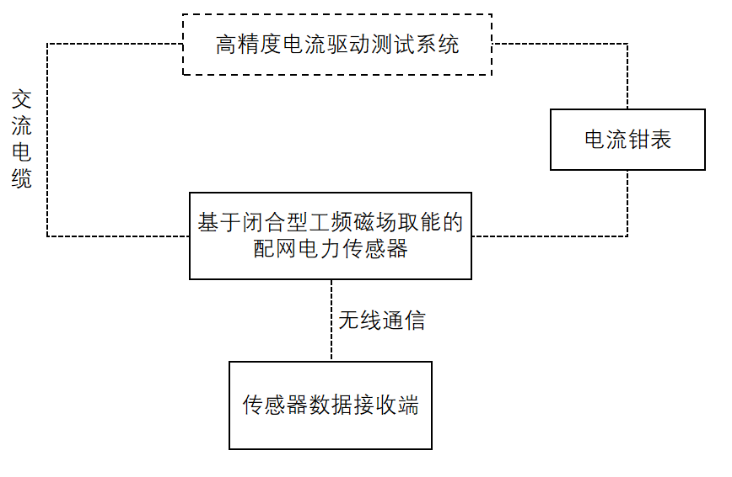

1. 冷启动性能试验接线图

关闭高精度电流驱动测试系统或使待侧样品远离测试系统3米以上，且保持42小时以上；将基于闭合型工频磁场取能的配网电力传感器环绕扣于高精度电流驱动测试系统的交流电缆上；接入标准电流钳表进行激励电流监测；启动高精度电流驱动测试系统，调节激励电流为传感器标称最小启动电流的80%；观察传感器数据接收端，直到收到传感数据或观察时间达到30min；若持续观察30min内未收到传感器数据，则调整激励电流增加传感器标称最小启动电流的10%,重复此步骤,直至数据接收端显示传感数据；读记此时激励电流Is为基于闭合型工频磁场取能的配网电力传感器的最小启动电流。

* + - * 1. 持续工作性能试验

持续工作性能试验接线图如图2所示，

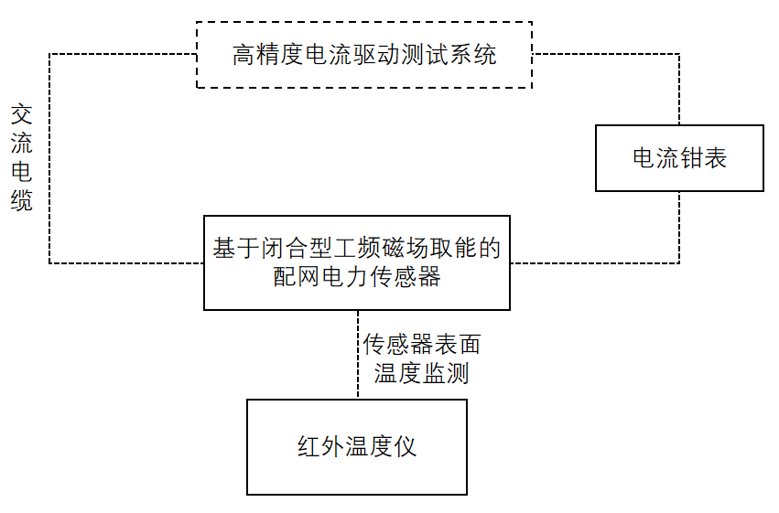

1. 持续工作性能试验接线图

关闭高精度电流驱动测试系统或使待侧样品远离测试系统3米以上，且保持42小时以上；将基于闭合型工频磁场取能的配网电力传感器环绕扣于高精度电流驱动测试系统的交流电缆上；接入标准电流钳表进行激励电流监测；启动高精度电流驱动测试系统，调节激励电流为传感器标称最大工作电流的80%；观察红外温度仪上传感器表面温度，若持续观察1h内传感器表面温升不超过1℃，则调整激励电流增加传感器标称最大工作电流的10%,重复此步骤,直至传感器表面温升达到1℃；读记此时激励电流Im为基于闭合型工频磁场取能的配网电力传感器的最大工作电流。

* + - * 1. 传感器工作性能试验

传感器工作性能试验接线图如图3所示，

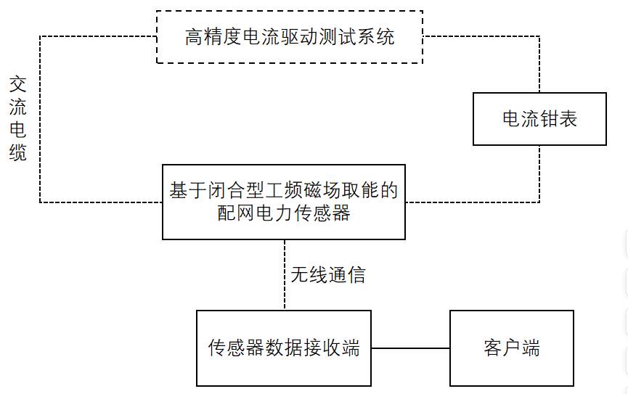

1. 最小工作周期试验

将基于闭合型工频磁场取能的配网电力传感器环绕扣于高精度电流驱动测试系统的交流电缆上，将电脑端网页客户端通过IP地址与传感器数据接收端连接，将标准电流钳表接入高精度电流驱动测试系统的交流电缆上进行激励电流监测；启动高精度电流驱动测试系统，调节高精度电流驱动测试系统激励电流为最小启动电流，等待10min后，通过传感器数据接收端观察接收到的数据周期T；若传感器数据接收端接收到的连续5个传感数据间隔均在T±2s以内，则记基于闭合型工频磁场取能的配网电力传感器在最小启动电流下的最小数据回传周期≤T。

* + - 1. 判定准则

a） 最小启动电流不大于1A；

b） 最大工作电流不小于600A；

c） 以最小启动电流工作时，传感器可持续定周期工作的最小采样周期不大于5min。

* + 1. 电流冲击试验
       1. 试验方法

电流冲击试验接线如图4所示。



1. 电流冲击试验

将基于闭合型工频磁场取能的配网电力传感器安装在高精度电流驱动测试系统的交流电缆上，对电缆通过时长为tn强度为In的模拟短路电流，然后降流至零，重复3次，恢复高精度电流驱动测试系统的激励电流为传感器正常工作电流，等待10min后，通过传感器数据接收端观察接收到的数据，若数据能够按照正常工作周期正常回传，即说明传感器能在该电流冲击条件下正常工作。

* + - 1. 判定准则

将高精度电流驱动测试系统安装在电缆上，对电缆通过 40kA≥120ms，31.5kA≥300ms，15kA≥2s 的模拟短路电流后，传感器无损坏，恢复正常电流时，传感器能正常工作。

* + 1. 空间工频磁场取能性能试验
       1. 试验方法
          1. 冷启动性能试验

冷启动性能试验接线图如图5所示，

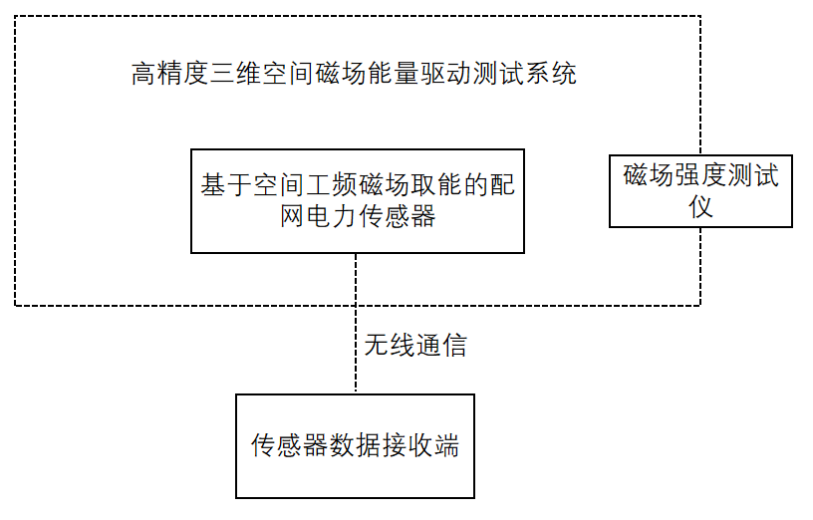

1. 冷启动性能试验接线图

关闭高精度三维空间磁场能量驱动测试系统或使待侧样品远离测试系统3米以上，且保持42小时以上；将基于空间工频磁场取能的配网电力传感器放置于于高精度三维空间磁场能量驱动测试系统的测试区域；接入磁场强度测试仪进行激励磁场监测；启动高精度三维空间磁场能量驱动测试系统，调节激励磁场为传感器标称最小启动磁场强度的80%；观察传感器数据接收端，直到收到传感数据或观察时间达到30min；若持续观察30min内未收到传感器数据，则调整激励磁场增加传感器标称最小启动磁场强度的10%,重复此步骤,直至数据接收端显示传感数据；读记此时激励磁场强度Bs为基于空间工频磁场取能的配网电力传感器的最小启动磁场强度。

* + - * 1. 持续工作性能试验

持续工作性能试验接线图如图6所示，

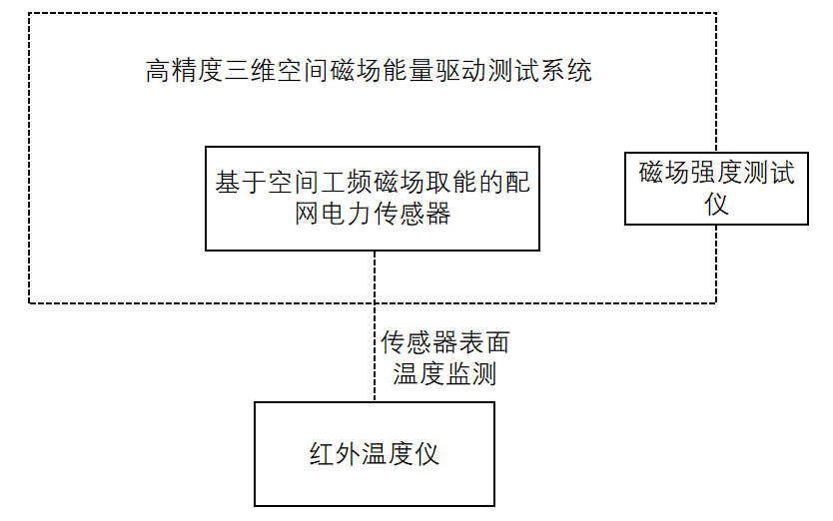

1. 持续工作性能试验接线图

关闭高精度三维空间磁场能量驱动测试系统或使待侧样品远离测试系统3米以上，且保持1小时以上；将基于空间工频磁场取能的配网电力传感器放置于高精度三维空间磁场能量驱动测试系统的测试区域中；接入磁场强度测试仪进行激励磁场监测；启动高精度三维空间磁场能量驱动测试系统，调节激励磁场为传感器标称最大工作磁场强度的80%；观察红外温度仪上传感器表面温度，若持续观察1h内传感器表面温升不超过1℃，则调整激励磁场增加传感器标称最大工作磁场强度的10%,重复此步骤,直至传感器表面温升达到1℃；读记此时激励磁场Bm为基于空间工频磁场取能的配网电力传感器的最大工作磁场。

* + - * 1. 传感器工作性能试验

传感器工作性能试验接线图如图7所示，

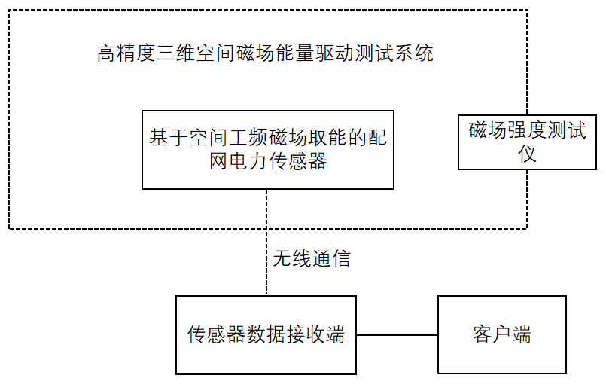

1. 传感器工作性能试验

将基于空间工频磁场取能的配网电力传感器放置于高精度三维空间磁场能量驱动测试系统的测试区域中，将电脑端网页客户端通过IP地址与传感器数据接收端连接，接入磁场强度测试仪进行激励磁场监测；启动高精度三维空间磁场能量驱动测试系统，调节高精度三维空间磁场能量驱动测试系统激励磁场为最小启动磁场，等待10min后，通过传感器数据接收端观察接收到的数据周期T；若传感器数据接收端接收到的连续5个传感数据间隔均在T±2s以内，则记基于空间工频磁场取能的配网电力传感器在最小启动磁场下的最小数据回传周期≤T。

* + - 1. 判定准则

a） 最小启动磁场强度不大于80μT；

b） 最大工作磁场强度不小于2.5mT；

c） 以最小启动磁场工作时，传感器可持续定周期工作的最小采样周期不大于5min。

* + 1. 磁场冲击试验
       1. 试验方法

电流冲击试验接线如图4所示。将基于空间工频磁场取能的配网电力传感器安装在高精度三维空间磁场能量驱动测试系统的测试区域中，对传感器施加时长为tn强度为Bn的模拟激励磁场，然后降至零，重复3次，恢复高精度三维空间磁场能量驱动测试系统的激励磁场为传感器正常工作磁场，等待10min后，通过传感器数据接收端观察接收到的数据，若数据能够按照正常工作周期正常回传，即说明传感器能在该磁场冲击条件下正常工作。

* + - 1. 判定准则

对传感器施加160mT≥120ms，126mT≥300ms，60mT≥2s 的模拟空间工频磁场激励后，传感器无损坏，恢复正常激励磁场时，传感器能正常工作。

* + 1. 应急供电能力试验
       1. 试验方法

将基于工频磁场取能的配网电力传感器置于应用场景中，通过传感器的备用电池单独为传感器供电，将监测温度计置于恒温箱中；关闭恒温箱门，保证密闭；调节恒温箱温度为-40℃、25℃、55℃，在最小采样周期下通过传感器数据接收端观察数据回传情况，并计时记录数据能够正常回传的时间。

* + - 1. 判定准则

a） 备用电源单独供电，以最小采样周期工作，可持续工作时间应不小于180天；

b） 备用电源30天的荷电保持能力不应低于99.5%；

c） 备用电源55℃±5℃高温环境下持续供电时间应不低于25℃±5℃常温环境下供电时间的90%；

d） 备用电源-40℃±5℃低温环境下持续供电时间应不低于25℃±5℃常温环境下供电时间的60%。

* + 1. 防水防尘试验
       1. 试验方法

按GB/T 4208-2017中规定的试验要求和方法进行防尘、喷水试验。

* + - 1. 判定准则

a）在室内应用条件下，外壳的防护等级应能满足GB/T 4208-2017中规定的IP67级要求；

b）在室外应用条件下，外壳的防护等级应能满足GB/T 4208-2017中规定的IP68级要求。

* + 1. 电磁兼容试验
       1. 静电放电抗扰度
          1. 试验方法

基于工频磁场取能的配网电力传感器处于正常工作状态，按照GB/T 17626.2中规定的试验方法，试验等级为4级，进行试验。

* + - * 1. 判定准则

试验器间及试验后，基于工频磁场取能的配网电力传感器的功能和性能正常

* + - 1. 射频电磁场辐射抗扰度
         1. 试验方法

基于工频磁场取能的配网电力传感器处于正常工作状态，按照GB/T 17626.3—1998中规定的试验方法，试验等级为3级，进行试验。

* + - * 1. 判定准则

试验期间及试验后，基于工频磁场取能的配网电力传感器的功能和性能正常。

* + - 1. 脉冲磁场抗扰度
         1. 试验方法

基于工频磁场取能的配网电力传感器处于正常工作状态，按照GB/T 17626.9—1998中规定的试验方法，试验等级为5级，进行试验。

* + - * 1. 判定准则

试验期间及试验后，基于工频磁场取能的配网电力传感器的功能和性能正常。

* + - 1. 工频磁场抗扰度
         1. 试验方法

基于工频磁场取能的配网电力传感器处于正常工作状态，按照GB/T 17626.8—1998中规定的试验方法，试验等级为5级，进行试验。

* + - * 1. 判定准则

试验期间及试验后，基于工频磁场取能的配网电力传感器的功能和性能正常。

* + 1. 环境试验
       1. 高温试验
          1. 试验方法

基于工频磁场取能的配网电力传感器处于正常工作状态，按照 GB/T 2423.2中规定的试验方法，进行严酷等级为：温度＋70℃或温度＋85℃、持续时间 16h 的高温试验。

* + - * 1. 判定准则

试验期间及试验后，基于工频磁场取能的配网电力传感器的功能和性能正常。

* + - 1. 低温试验
         1. 试验方法

基于工频磁场取能的配网电力传感器处于正常工作状态，按照 GB/T 2423.1中规定的试验方法，进行严酷等级为：温度－25℃或－40℃、持续时间 16h 的低温试验。

* + - * 1. 判定准则

试验期间及试验后，基于工频磁场取能的配网电力传感器的功能和性能正常。

* + - 1. 交变湿热性能
         1. 试验方法

基于工频磁场取能的配网电力传感器处于正常工作状态，按照GB/T 2423.4中规定的试验方法，进行高温温度为+55℃，试验周期 24h，原地恢复 2h 的试验。

* + - * 1. 判定准则

试验期间及试验后，基于工频磁场取能的配网电力传感器的功能和性能正常。

* + - 1. 防锈性能
         1. 试验方法

按照 GB/T 11372、GB/T2361-1992、SH/T0081-1991 GB/T24517-2009、SHT 0025-1999中的试验方法和要求进行基于工频磁场取能的配网电力传感器的湿热试验、盐雾试验、老化试验、现场及室外暴露试验、间浸式实验、盐水浸渍试验。

* + - * 1. 判定准则

试验期间及试验后，基于工频磁场取能的配网电力传感器的功能和性能正常。

* + 1. 可靠性试验

a） 按 GB 11463—89 中表 1 定时定数截尾试验方案 1 1 的规定进行。依据可靠性试验方案主要失效判据的规定，做出可靠性试验判决。

b） 也可以在基于工频磁场取能的配网电力传感器运行时进行统计，统计方法参见“输电线路状态监测装置通用技术规范”附录

1. 检验规则
   1. 型式试验
      1. 检验规则

当出现下列情况之一时，应进行型式试验：

a) 新产品定型前；

b) 正常生产时，每4年进行一次；

c) 停产1年后又恢复生产时；

d) 生产设备重大改变时；

e) 正式生产后，因结构、材料、工艺有较大改变，可能影响监测装置性能时；

f) 国家技术监督机构或受其委托的技术检验部门提出型式试验要求时。

* + 1. 检验项目

1. 检验项目

|  |  |  |  |  |  |
| --- | --- | --- | --- | --- | --- |
| 序号 | 检验项目分类 | 检验项目 | 型式检验 | 出厂检验 | 抽样检验 |
| 1 | 结构和外观检查 | 结构和外观检查 | ● | ● | ● |
| 2 | 基本功能检查 | 闭合型工频磁场取能功能 | ● | ● | ● |
| 3 | 空间工频磁场取能功能 | ● | ● | ● |
| 4 | 应急供电功能 | ● | ● | ● |
| 5 | 闭合型工频磁场取能性能试验 | 冷启动性能试验 | ● | ○ | ● |
|  | 持续工作能力试验 | ● | ○ | ● |
|  | 传感器工作性能试验 | ● | ○ | ● |
|  | 电流冲击试验 | ● | ○ | ○ |
|  | 工空间频磁场取能性能试验 | 冷启动性能试验 | ● | ○ | ● |
|  | 持续工作能力试验 | ● | ○ | ● |
|  | 传感器工作性能试验 | ● | ○ | ● |
|  | 磁场冲击试验 | ● | ○ | ○ |
|  | 应急供电能力试验 | 持续供电能力试验 | ● | ○ | ○ |
|  | 防护等级试验 | 防护等级试验 | ● | — | ● |
|  | 电磁兼容试验 | 静电放电抗扰度 | ● | ○ | ○ |
|  | 射频电磁场辐射抗扰度 | ● | ○ | ○ |
|  | 脉冲磁场抗扰度 | ● | ○ | ○ |
|  | 工频磁场抗扰度 | ● | ○ | ○ |
|  | 环境试验 | 高温试验 | ● | — | — |
|  | 低温试验 | ● | ○ | ● |
|  | 交变湿热性能试验 | ● | ○ | ● |
|  | 防锈试验 | ● | ○ | ● |
|  | 可靠性试验 | 可靠性试验 | ○ | — | — |

* + 1. 结果评定

检测中出现任一检验项目不合格，均判该基于工频磁场取能的配网电力传感器为不合格。

* 1. 出厂试验
     1. 检验规则

应对基于工频磁场取能的配网电力传感器进行逐台出厂检验。

* + 1. 检验项目

应按照本标准表1中出厂检验的检验项目执行。

* + 1. 结果评定

检测中出现任一检验项目不合格，均判该基于工频磁场取能的配网电力传感器为不合格。

* 1. 抽样试验
     1. 检验规则

根据基于工频磁场取能的配网电力传感器的类型、数量，应在到货的传感器中随机抽样。如单机供货数量在3台及以下，则按实际台数全部抽取；超过3台的，按实际台数的10%抽取，但单机样品不应少于3台；如单类型、单批次供货数量在100台及以上时，应抽取至少3台，进行型式试验。

* + 1. 检验项目

应按照本标准表1中抽样检验的检验项目执行。

* + 1. 结果评定

对抽检样品进行逐台检验，检验中有1台以上（包括1台）单机不合格时，应加倍抽取该传感器按照抽样检验相关项目进行检验。若仍有不合格时，则判该批传感器不合格；若全部检验合格，则除去第一批抽样不合格的单机传感器，该批传感器应判为合格。

应在抽样检验合格后进行现场安装与调试。抽样检验报告仅对本次工程项目有效。

* 1. 入网检测试验

入网检测是对待挂网运行的基于工频磁场取能的配网电力传感器进行的检测，试验合格后，方可正式投运。

* 1. 现场试验
     1. 安装

a） 基于工频磁场取能的配网电力传感器应避免太阳直接辐射；

b） 应将基于工频磁场取能的配网电力传感器通过锁紧结构与配网电缆紧密安装；

c） 设备在运抵现场后，在安装前，应在地面进行验证性功能测试。

* + 1. 调试

观察基于工频磁场取能的配网电力传感器在一天中随负荷和外部气候环境的变化情况

* + 1. 验收

预验收后进入试运行期，期间应经过一个炎热且大负荷的夏季考核。

* 1. 特殊试验

根据应用需求，需要增补的试验项目。

1. 标志、包装、运输、储存
   1. 标志
      1. 设备标志

在基于工频磁场取能的配网电力传感器的显著位置应有铭牌，内容至少应包括：

a） 传感器名称、型号；

b） 生产厂名、商标、产地；

c） 出厂编号；

d） 出厂年月等。

* + 1. 技术参数标志

本标准中要求的所有技术参数都应在基于工频磁场取能的配网电力传感器的本体上或附带产品说明书中标注。

* + 1. 包装标志

在包装箱的适当位置，应标有显著、牢固的包装标志，内容包括：

a） 生产企业名称、地址；

b） 传感器名称、型号；

c） 设备数量；

d） 包装箱外形尺寸（mm）；

e） 净重或毛重（kg）；

f） 运输作业安全标志；

g） 到站（港）及收货单位；

h） 发站（港）及发货单位；

i）工程项目名称。

* + 1. 储运图示和收发货标志

包装储运图示和收发货标志应根据被包装监测装置的特点，按 GB/T 191-2008和GB 6388 的有关规定正确选用。

* 1. 包装
     1. 基本要求

基于工频磁场取能的配网电力传感器的包装应满足GB/T 13384，符合牢固、美观和经济的要求，做到结构合理、紧凑、防护可靠，在正常储运、装卸条件下，保证监测装置不致因包装不善而引起设备损坏、散失、锈蚀、长霉和降低准确度等。

* + 1. 包装环境要求

基于工频磁场取能的配网电力传感器包装时，周围环境及包装箱内应清洁、干燥，无有害气体、无异物。

* + 1. 装箱要求

基于工频磁场取能的配网电力传感器包装后，其包装件中心应尽量靠下且居中。传感器装在箱内应予以支撑、垫平、卡紧，传感器可移动的部分应移至使监测装置具有最小外形尺寸，并加以固定。

* + 1. 分体包装

基于工频磁场取能的配网电力传感器如有突出部分，在不影响其性能的条件下，应拆卸包装，以缩小包装件体积。

* + 1. 产品防护

基于工频磁场取能的配网电力传感器的防振、防潮、防尘等防护包装按 GB/T 13384 中的有关规定进行。

* + 1. 随机文件清单

随机文件应齐全，文件清单至少包含：

a） 装箱清单；

b） 安装使用说明书；

c） 出厂合格证；

d） 出厂检验报告。

* + 1. 随机文件包装

随机文件应装入塑料袋中，并放置在包装箱内；若整套监测装置分装数箱，则随机文件应放在主机箱内。

* 1. 运输

a） 产品包装后应按“GB/T 6587.6—1986 电子测量仪器 运输试验”中规定进行试验，能承受该标准表 1 中等级为Ⅱ的运输试验（包括自由跌落、翻滚试验）。试验后，装置应能正常工作；

b） 产品包装后应按“QJ/T 815.2－1994 产品公路运输加速模拟试验方法”中规定进行试验，能承受该标准中等级为三级公路中级路面的运输试验。经过 2h 试验时间后，装置应能正常工作。

* 1. 储存

包装好的基于工频磁场取能的配网电力传感器应储存在环境温度-25℃～+45℃、相对湿度小于80%RH的室内，且周围无腐蚀性挥发物，无强电磁场作用。

从基于工频磁场取能的配网电力传感器出厂之日起，储存时间超过2个月，使用前应按照制造厂家方法对蓄电池补充电。